TRƯỜNG TH HÀ HUY TẬP CỘNG HÒA XÃ HỘI CHỦ NGHĨA VIỆT NAM
TỔ KHỐI 2 Độc lập – Tự do – Hạnh phúc
MA TRẬN ĐỀ KIỂM TRA MÔN TOÁN HỌC KÌ II
KHỐI 2 - Năm học: 2022 – 2023

Mạch KT - KN | Số câu, số điểm, thành tố năng lực | Mức 1 |  | Mức 2 |  | Mức 3 |  | Tổng
 |  | TN | TL | TN | TL | TN | TL | TN | TL
Số học và phép tính; giải toán có lời văn | Số câu | 2 | 1 |  | 2 |  | 2 | 2 | 5
 | Số điểm | 2,0 | 1,0 |  | 1,0 |  | 2,0 | 2,0 | 5,0
 | Câu số | 1;3 | 7 | 8 | 6 |  | 9, 10 | 1;3;6 | 6;7;9;10
 | Thành tố năng lực | - NLGQVĐ | -NLGQVĐ |  | -NLGQVĐTH |  | -NLMHHTH  - NLTD&LLTH
Hình học và đại lượng. | Số câu | 1 |  | 1 |  |  |  | 2
 | Số điểm | 1,0 |  | 1,0 |  |  |  | 2,0
 | Câu số | 5 |  | 4 |  |  |  | 4;5
 | Thành tố năng lực | - NLGTTH & NLMHHTH |  | - NLGTTH & NLMHHTH
Thống kê, xác suất | Số câu | 1 |  |  |  |  |  | 1
 | Số điểm | 1,0 |  |  |  |  |  | 1,0
 | Câu số | 2 |  |  |  |  |  | 2
 | Thành tố năng lực | - NLGQVĐ
Tổng cộng | Số câu | 5 |  | 3 |  | 2 |  | 6 | 4
 | Số điểm | 5,0 |  | 3,0 |  | 2,0 |  | 6,0 | 40

TRƯỜNG TH HÀ HUY TẬP  KHỐI 2 | BÀI KIỂM TRA CUỐI HỌC KÌ II  MÔN: TOÁN – LỚP 2  THỜI GIAN : 40 phút  Năm học 2022- 2023
Hãy khoanh vào chữ cái đặt trước câu trả lời đúng: ( từ câu 1 đến câu 5)
Câu 1: (M1 - 1 điểm)
a. Số gồm 6 trăm, 7 chục và 8 đơn vị là:
A. 687 B. 768 C. 876 D. 678
b. Số 507 được đọc là:
A. Năm trăm linh bảy B. Năm không bảy
C. Năm mươi bảy D. Năm trăm không bảy
Câu 2: (M1- 1 điểm) Em hãy cho biết loại gà nào nhiều nhất?
A. Gà trống
B. Gà mái
C. Gà con
D. Không có loại gà nào nhiều nhất

Câu 3: (M1 - 1 điểm) Trong phép chia 15 : 5 = 3, số 3 được gọi là:
A. Tổng B. Thương C. Tích D. Số hạng
Câu 4: (M2- 1 điểm) Tính 15dm + 23dm + 16dm = …… Số cần điền vào chỗ chấm là
A. 34 dm B. 44 dm C. 54 dm D. 43 dm
Câu 5: (M1- 1 điểm) Chọn đồ vật thích hợp điền vào dấu ? trong dãy đồ vật dưới đây.
A. | B. 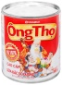 | C. | D.
Câu 6: (M2- 1 điểm) Điền số vào hình tam giác và hình tròn sao cho phù hợp
275
- 169 + 358

Câu 7: (M1- 1 điểm) Đặt tính rồi tính.
344 + 335 578 – 247

Câu 8. (M2 - 1 điểm) Nối
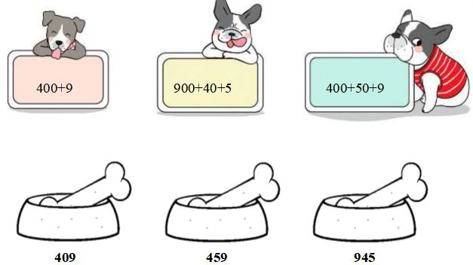

Câu 9: (M3- 1 điểm) Một cửa hàng buổi sáng bán được 350kg gạo, buổi sáng bán được nhiều hơn buổi chiều 74kg gạo. Hỏi buổi chiều cửa hàng đó bán được bao nhiêu ki-lô-gam gạo?
Bài giải
……………………………………………………………………………………………………………………………………………………………………………………………………………………………………………………………………………………………………………………………………………………………………………………………….
Câu 10: (M3-1 điểm) Cho ba tấm thẻ

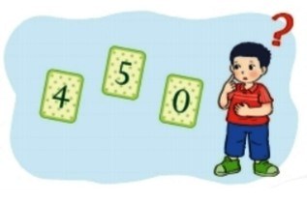
a. Lập các số có ba chữ số:
…………………………………………………………………………………
b. Tìm hiệu của số lớn nhất và số bé nhất vừa tìm được:
………………………………………………………………………………….

ĐÁP ÁN VÀ CÁCH CHO ĐIỂM
Mỗi câu đúng được 1 điểm :
Câu | 1 |  | 2 | 3 | 4 | 5
Đáp án | D | A | C | B | C | A

Câu 6: (M2- 1 điểm) Điền số vào hình tam giác và hình tròn sao cho phù hợp
275
- 169 106 + 358 464

Câu 7: (M - 1 điểm) Đặt tính rồi tính.
362 + 335 578 – 247
578
247
362
335
+ -

697
331

Câu 8: (M - 1 điểm) Nối
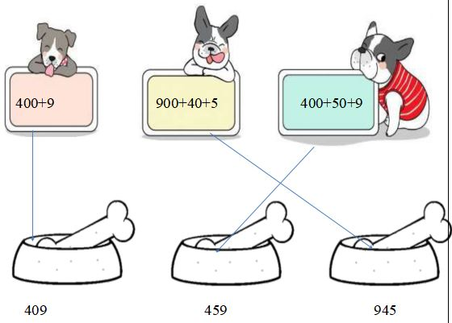
Câu 9: (M3- 1 điểm)
Bài giải
Buổi chiều cửa hàng đó bán được số ki- lô- gam gạo là:
350 – 74 = 276 ( kg)
Đáp số: 276 ki-lô-gam gạo
Câu 10: (M3- 1 điểm)
a. Lập các số có ba chữ số: 450, 405, 540, 504
b. Tìm hiệu của số lớn nhất và số bé nhất vừa tìm được: 540 – 405 = 135
Bình Thuận, ngày 12 tháng 05 năm 2023
DUYỆT ĐỀ KHỐI TRƯỞNG

Lê Thị Cửu Nguyễn Thị Huyền
Trường TH Hà Huy Tập  Họ và tên……………………………  Lớp: 2A. |  | BÀI KIỂM TRA CUỐI HỌC KÌ II  MÔN: TOÁN – LỚP 2  THỜI GIAN : 35 phút  Năm học 2022 - 2023

ĐIỂM | Nhận xét chung của giáo viên  .................................................................................................................................  .................................................................................................................................  ................................................................................................................................
Hãy khoanh vào chữ cái đặt trước câu trả lời đúng: ( từ câu 1 đến câu 5)
Câu 1: (1 điểm)
a. Số gồm 6 trăm, 7 chục và 8 đơn vị là:
A. 687 B. 768 C. 876 D. 678
b. Số 507 được đọc là:
A. Năm trăm linh bảy B. Năm không bảy
C. Năm mươi bảy D. Năm trăm không bảy
Câu 2: (1 điểm) Em hãy cho biết loại gà nào nhiều nhất?
A. Gà trống
B. Gà mái
C. Gà con
D. Không có loại gà nào nhiều nhất

Câu 3: (1 điểm) Trong phép chia 15 : 5 = 3, số 3 được gọi là:
A. Tổng B. Thương C. Tích D. Số hạng
Câu 4: (1 điểm) Tính 15dm + 23dm + 16dm = …… Số cần điền vào chỗ chấm là
A. 34 dm B. 44 dm C. 54 dm D. 43 dm
Câu 5: (1 điểm) Chọn đồ vật thích hợp điền vào dấu ? trong dãy đồ vật dưới đây.
A. | B. | C. | D.
Câu 6: (1 điểm) Điền số vào hình tam giác và hình tròn sao cho phù hợp
275
- 169 + 358

Câu 7: (1 điểm) Đặt tính rồi tính.
344 + 335 578 – 247

Câu 8. (1 điểm) Nối

Câu 9: (1 điểm) Một cửa hàng buổi sáng bán được 350kg gạo, buổi sáng bán được nhiều hơn buổi chiều 74kg gạo. Hỏi buổi chiều cửa hàng đó bán được bao nhiêu ki-lô-gam gạo?
Bài giải

……………………………………………………………………………………………………………………………………………………………………………………………………………………………………………………………………………………………………………………………………………………………………………………
Câu 10: (1 điểm) Cho ba tấm thẻ

a. Lập các số có ba chữ số:
…………………………………………………………………………………
b. Tìm hiệu của số lớn nhất và số bé nhất vừa tìm được:
………………………………………………………………………………….

